P O Z V Á N K A
T J S o k o l Ž e l e z n i c e – oddíl i B o c c i a ve spolupráci s městem Železnice
a Vlastivědným muzeem a galerií v Železnici si Vás dovoluje pozvat na
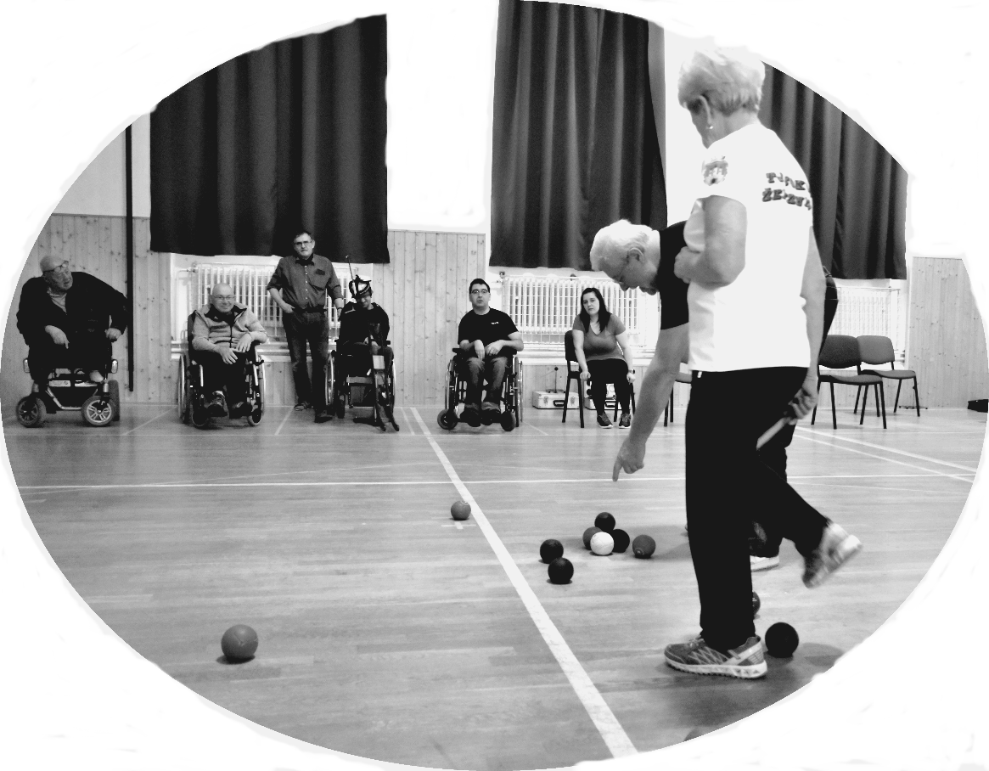
aa
POUTNÍ A POSVÍCENSKÉ
HUDEBNÍ ODPOLEDNE

s lidovými i populárními skladbami
v podání v Železnici již známého
J K B A N D U z Pardubic,
které se uskuteční

6.září 2025 od 15 hodin
v železnické sokolovně

Vstupné 150,- Kč Předprodej od 2. do 4. září v muzeu Železnice za 100.- Kč
Slosování vstupenek o ceny.
Akce je realizována s podporou Místní akční skupiny Brána do Českého ráje a a.s. MAVE Jičín.


